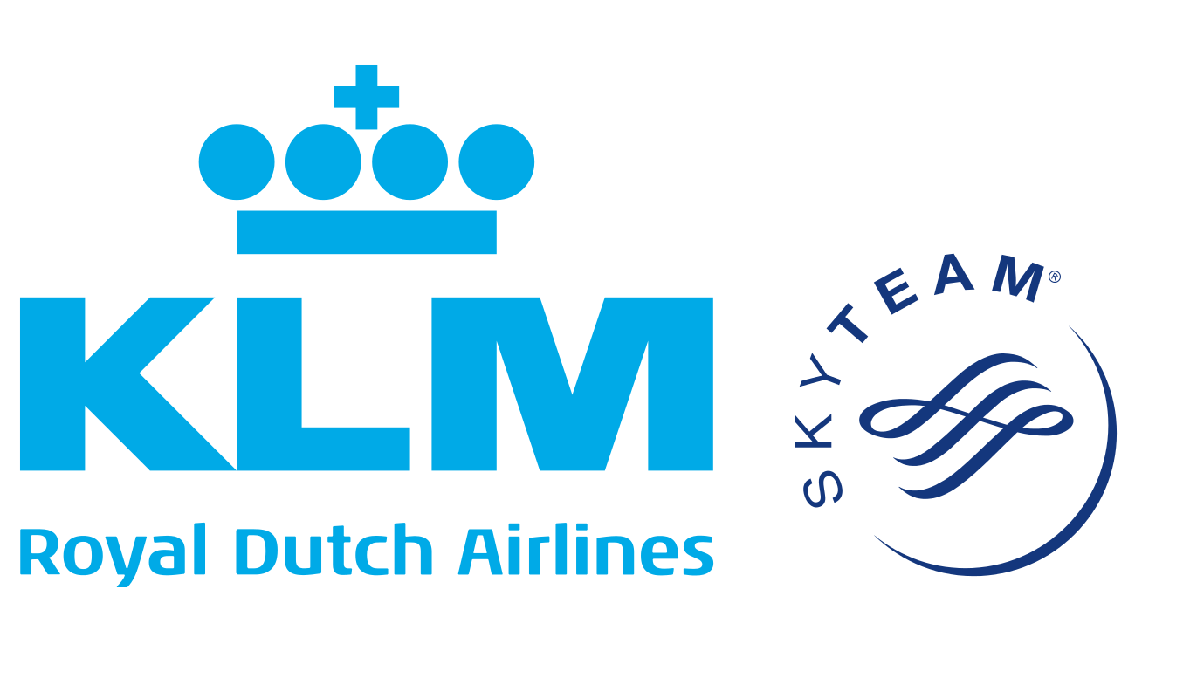
Pressmeddelande Stockholm, 12 februari 2019

KLM hoppas på framgång i Grand Travel Awards
Den 14 februari går Grand Travel Awards av stapeln på Grand Hôtel i Stockholm, och tillsammans med Air France är KLM nominerade i ”Bästa flygbolag Europa”, ”Bästa flygbolag interkontinentalt” samt specialkategorin Hållbarhet. Martine van der Lee, Director of Social Media på KLM, kommer som talare på eventet berätta om innovation och service.

Grand Travel Awards (GTA), som årligen anordnas av Travel News, är ett event som uppmärksammar resebranschens best practice. I årets upplaga har Air France-KLM chansen att följa upp fjolårets fina toppnotering i Tripadvisor Travelers’ Choice Award med att plocka hem utmärkelser i kategorierna ”Bästa flygbolag Europa”, ”Bästa flygbolag interkontinentalt” samt i kategorin Hållbarhet.

På säljsidan är Mia Sjögren och Åsa Christie från Air France-KLM nominerade i kategorin ”KAM, bäst ute på fältet när vi möts”.

- Vi är väldigt glada över att vara nominerade i Grand Travel Awards, det är ett prestigefyllt event och ett kvitto på att Air France-KLM gör bra saker. I år fyller KLM 100 år och det skulle ge jubileet extra glans om vi kunde starta året med att vinna i de kategorier vi nominerats i, säger Martin Kotte, säljchef Air France-KLM Sverige.

Att erbjuda flygresenärer den bästa helhetsupplevelsen är av största vikt för KLM och bolaget arbetar fokuserat med att ständigt förbättra sitt erbjudande. Det omfattar allt från framtagning av innovativa servicefunktioner före, under och efter flygresan till hög punktlighet och hållbart flygresande genom användning av biobränsle och klimatkompensationsprogram.

På plats i Stockholm för att prata om helhetsupplevelsen kommer Martine van der Lee, Director of Social Media på KLM, att vara. Hon kommer att prata om hur teknisk innovation går hand i hand med förbättrad service. I sitt serviceerbjudande använder KLM utöver kanaler som Facebook och Instagram, även WhatsApp, WeChat, Google Home och agumented reality (AR).

För mer information, vänligen kontakta:
Carina Bergqvist, kommunikationschef Air France-KLM,
tel: 076 878 75 59, email: carina.bergqvist@klm.com

